VAKANTIEBOEKJE

‘PAASVAKANTIE’



KLEUR IN, KNIP UIT EN PLAK OP IN DE

JUISTE VOLGORDE



VERBIND DE WOORDEN DIE RIJMEN



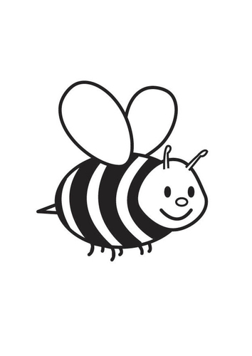

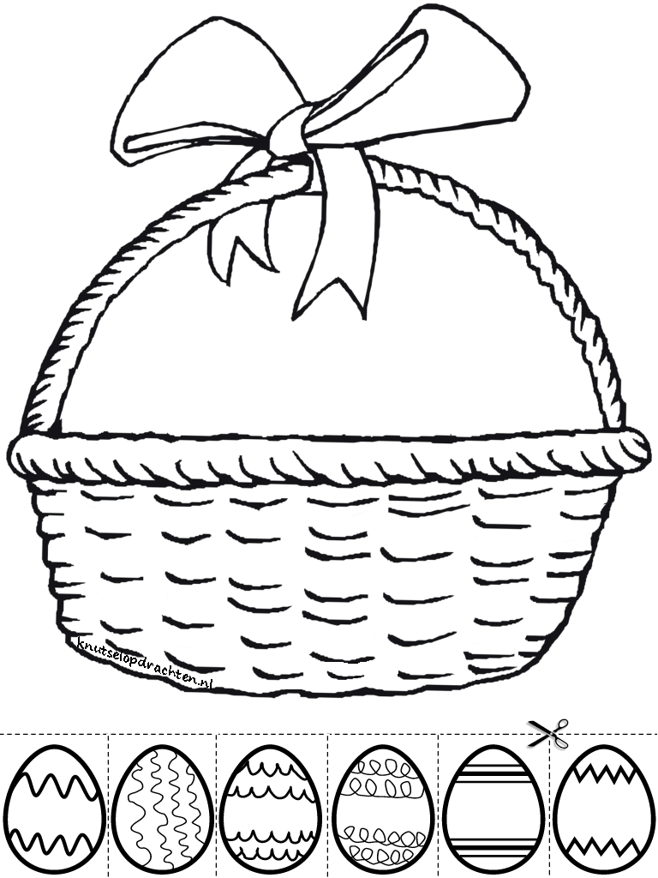



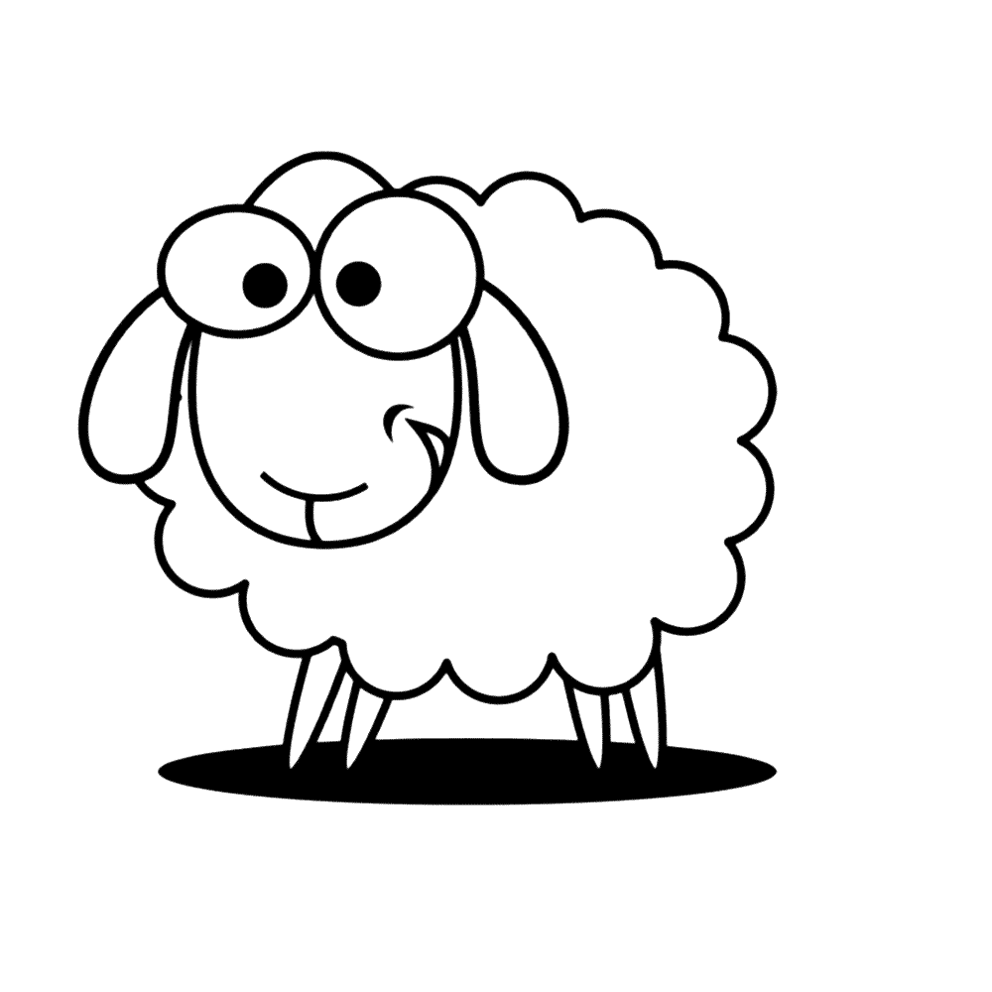





****ZOEK DE PRENTEN IN HET EI EN OMCIRKEL ZE

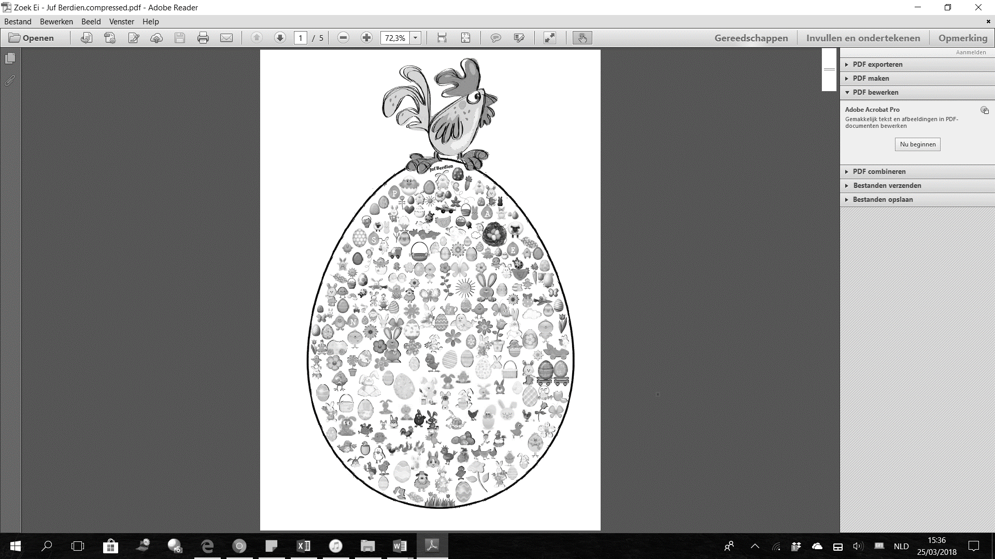

VERSIER HET PAASEI MET SCHRIJFPATRONEN

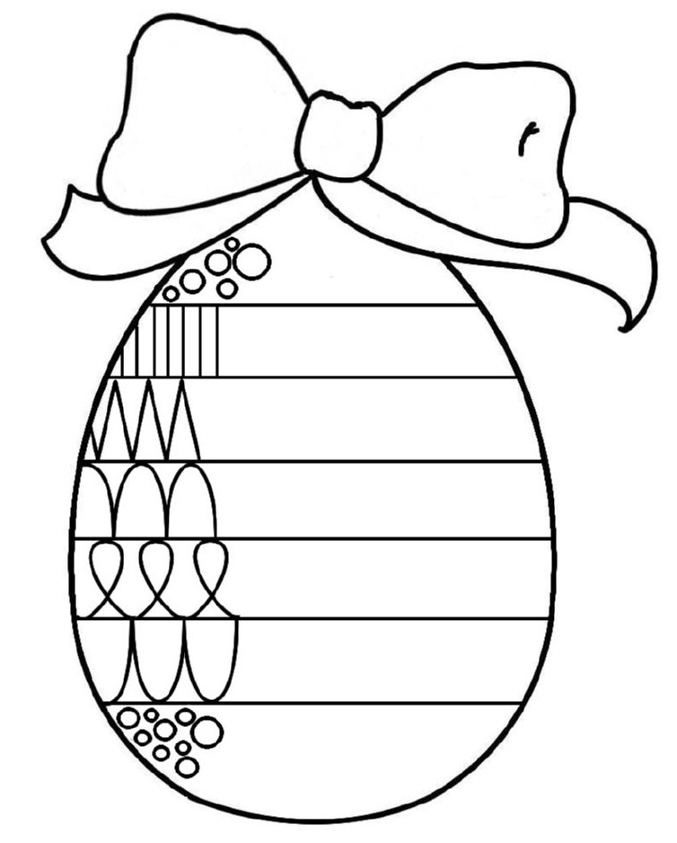

TEKEN 1 PAASEI MEER OF MINDER DAN IN DE

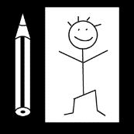

MIDDELSTE KOLOM



|  |  |  |
| --- | --- | --- |
| -1 |  | +1 |
|  | Afbeeldingsresultaat voor paaseieren kleurplaat |  |
| Afbeeldingsresultaat voor paaseieren kleurplaat |  |  |
|  | Afbeeldingsresultaat voor paaseieren kleurplaat |  |
|  | Afbeeldingsresultaat voor paaseieren kleurplaat |  |
|  |  |  |

KNIP HET EI-TANGRAM UIT

MAAK DE VOORBEELDEN NA

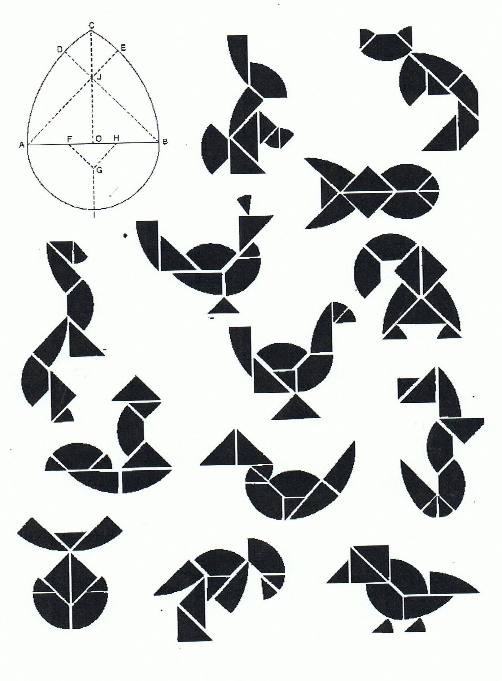

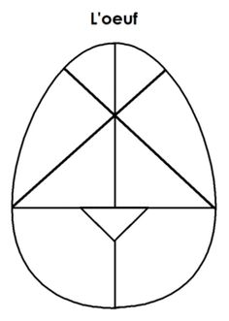

INFOBLAD VOOR DE OUDERS

Dit vakantieboekje bevat opdrachten rond verschillende aspecten waar wij in de klas rond werken: taal, fijne motoriek, wiskunde, wereldoriëntatie,… Specifiek op niveau van de derde kleuterklas. Hierdoor hebben jullie meer zicht op wat de kleuters leren en wat ze tegen het einde van het schooljaar zouden moeten kunnen.

Naast dit boekje kan je in de vakantie nog andere leuke dingen aanbieden of samen gaan doen! Hieronder enkele suggesties:

* Paaseieren zoeken: verstop in de tuin of in huis enkele paaseieren. Je kleuter moet deze zoeken (zoals de paashaas). Je kan dit met opdrachten doen:
  + zoek een ei dat geel is met rode stippen. (2 opdrachten in 1 zin)
  + zoek 4 eieren (tellen)
  + laat een paar eieren zien aan de kleuter, de kleuter doet ogen toe, ouders verstoppen meer eieren, kleuter zoekt de juiste eieren (visueel geheugen)
* Paaseitjes versieren: koop eitjes in de winkel en laat je kleuter deze beschilderen
* Online: op het internet zijn ook leuke prentenboeken, liedjes, educatieve spelletjes te vinden. Hier enkele links:
  + <https://www.youtube.com/watch?v=xoBlafsu3t0&list=PLUEP_ujIK5EdN3iz5Kn3fN_tAIAEoKIup>
  + <https://www.buliba.pl/nasze-gry/gry-edukacyjne/domino.html>
  + <http://www.cyberkidz.nl/cyberkidz/spel.php?spelUrl=library/rekenen/groep2/rekenen2/&spelNaam=Tellen&groep=2&vak=rekenen>
  + <https://www.buliba.pl/nasze-gry/gry-na-spostrzegawczosc/ukladanka-na-wsi.html>
* Kookactiviteit: maak eens samen met je kleuter een omelet. In een kookactiviteit zitten veel ontwikkelingskansen: je kleuter kan mee helpen ingrediënten verzamelen en afwegen, (meten, wegen, hoeveelheden) eieren breken, kloppen, snijden,… (fijne motoriek) tijd van het bakken ervaren (inzicht in tijd)

